**TP7 - BASES DE DONNÉES**

**BELABED**

**Yacine**

**1TSSIOA**

***1°)*** Création de la base de donnée “organisation” où seront stockés toutes les tables du schéma :



Création de la table ARTICLE(idArticle, nomArticle), où idArticle est une clé primaire :

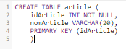

Création de la table UNIVERSITE(idUniversite, nomUniversite), où idUniversite est une clé primaire :

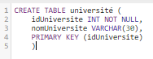

Création de la table CHERCHEUR(idChercheur, nomChercheur, idArticle, idUniversite), où idChercheur est une clé primaire et idArticle est une clé étrangère qui référence ARTICLE(idArticle) et idUniveriste est une clé étrangère qui référence UNIVERSITE(idUniversite) :

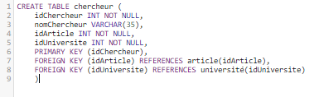

***2°)*** Insertion des données pour le tableau ARTICLE :



Insertion des données pour le tableau UNIVERSITE :



Insertion des données pour le tableau CHERCHEUR :



***3°)*** Modification du nom du chercheur “Alain” en “Pierre” dans la table CHERCHEUR :

1ère Méthode : 

2ème Méthode (Modification direct dans la colonne concernée) :

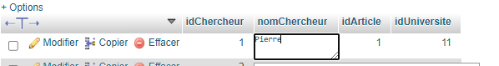

***4°)*** Insertion d’un nouveau chercheur de l'université Paris 11 dans la table CHERCHEUR (le nouveau chercheur sera ici ‘Mbappe’) :



Vérification du contenu du tableau CHERCHEUR avec le changement de contenu de Paris 11 : 

Le changement a bien été effectué :

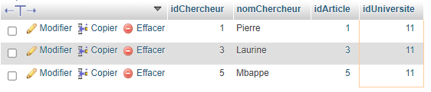

***5°)*** Même procédé utilisé précédemment, mais on sélectionne ici seulement leurs noms :



Noms de tous les chercheurs issus de Paris 11 :

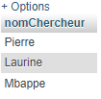

***6°)*** Modification du nom du chercheur “Alain” en “Pierre” dans la vue (question similaire à la 3) :



***7°)*** Lister le contenu de la table CHERCHEUR :



→ On remarque que le chercheur Pierre est bel et bien devenu Alain, comme on le souhaitait précédemment.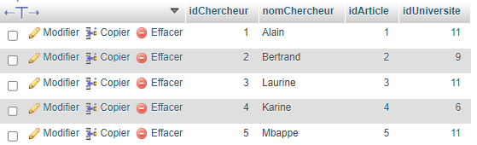

***8°)*** Affichage des noms de chercheurs ayant contribué à l’article 1 :



Résultat : 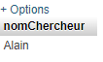

***9°)*** Affichage des noms des chercheurs travaillant à Paris 6 :



Résultat :

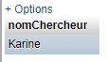

***10°)*** Affichage des noms des articles des chercheurs de Paris 6 a` partir de la vue Universités et de la table ARTICLE :

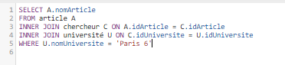

Résultat :



***11°)*** Afficher le nombre d’articles de l'université Paris 11 :

Résultat :

